Федеральное государственное бюджетное образовательное учреждение высшего образования
Уфимский университет науки и технологий

Отчет по лабораторной работе №3
На тему «Подключение к базе данных»
По дисциплине «Сетевые технологии»

Выполнил: ст. группы ИВТ-431Б
Шайхлисламов В. Р.
Проверил: профессор кафедры ТК
Насыров Р.В.

Уфа 2025
- Подключение базы данных
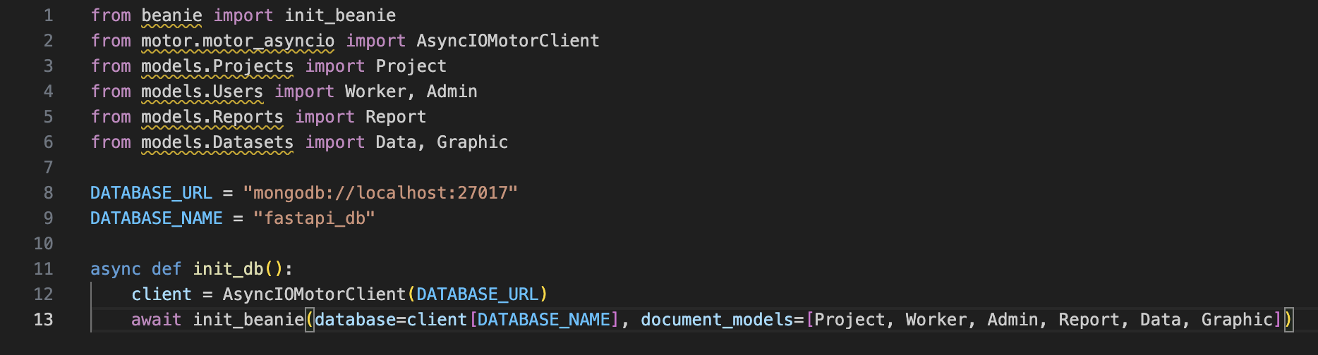
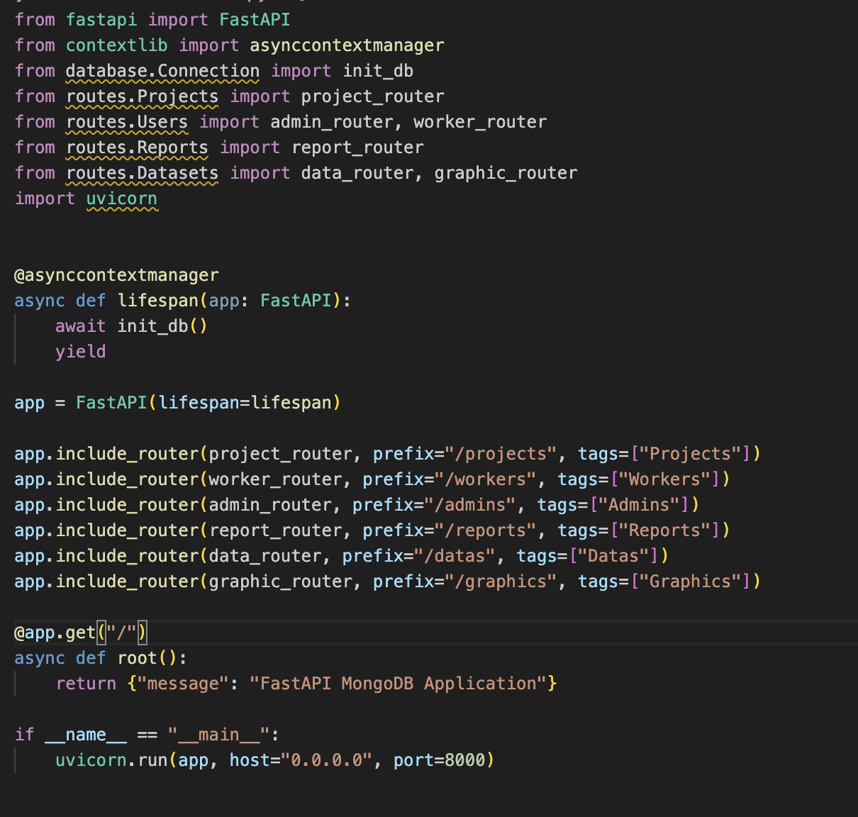

- Тестирование сценариев

Извлечение и обновление таблицы визуализаций
Акторы: Научный сотрудник
Предусловие: Администратор успешно аутентифицирован в системе и имеет доступ к проекту.
Постусловие: График успешно обновлен.
Основной поток:
- Научный сотрудник открывает раздел «Галерея визуализаций».
- Система выполняет запрос к БД и извлекает список сохраненных визуализаций.
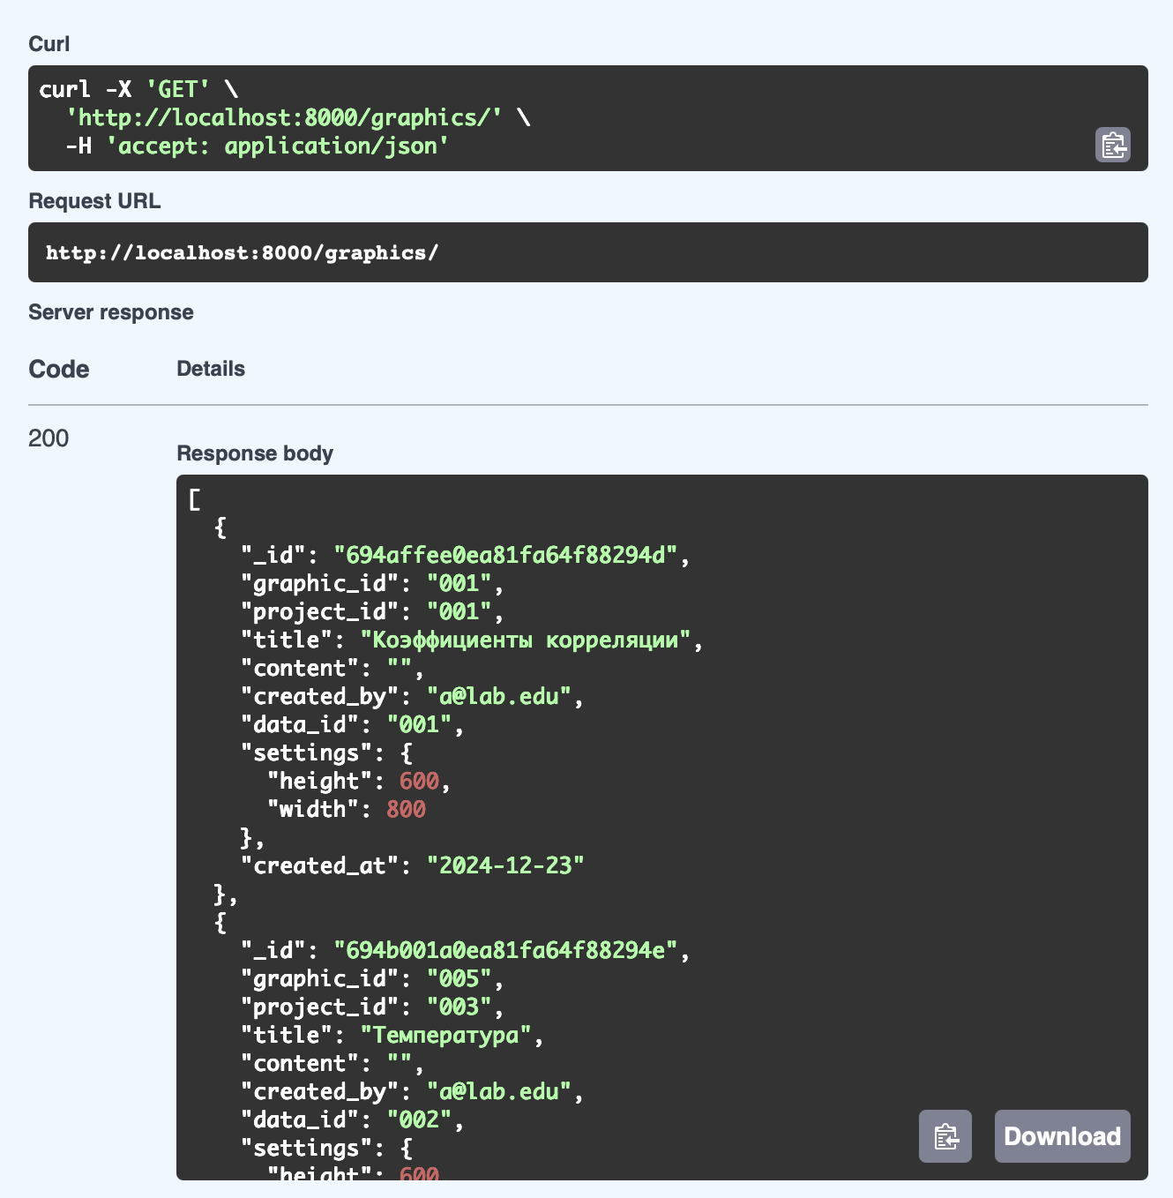
- Система отображает список визуализаций.
- Пользователь выбирает визуализацию.
- Система делает запрос к БД и извлекает данные о выбранной визуализации.
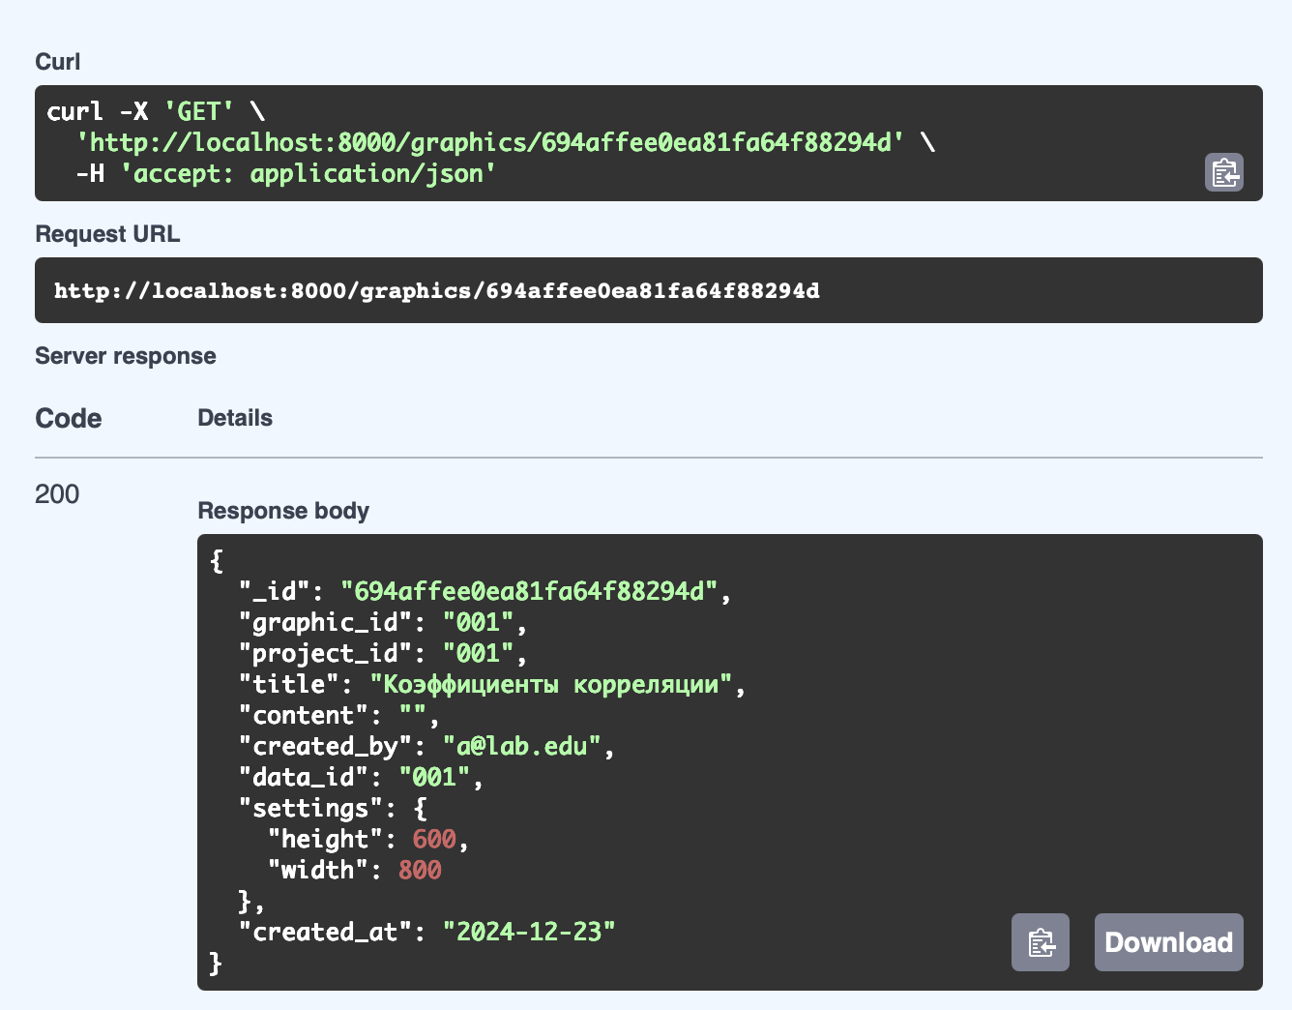
- Пользователь нажимает «Редактировать».
- Пользователь меняет подпись к оси х.
- Пользователь нажимает «Сохранить».
- Система считывает введенные данные.
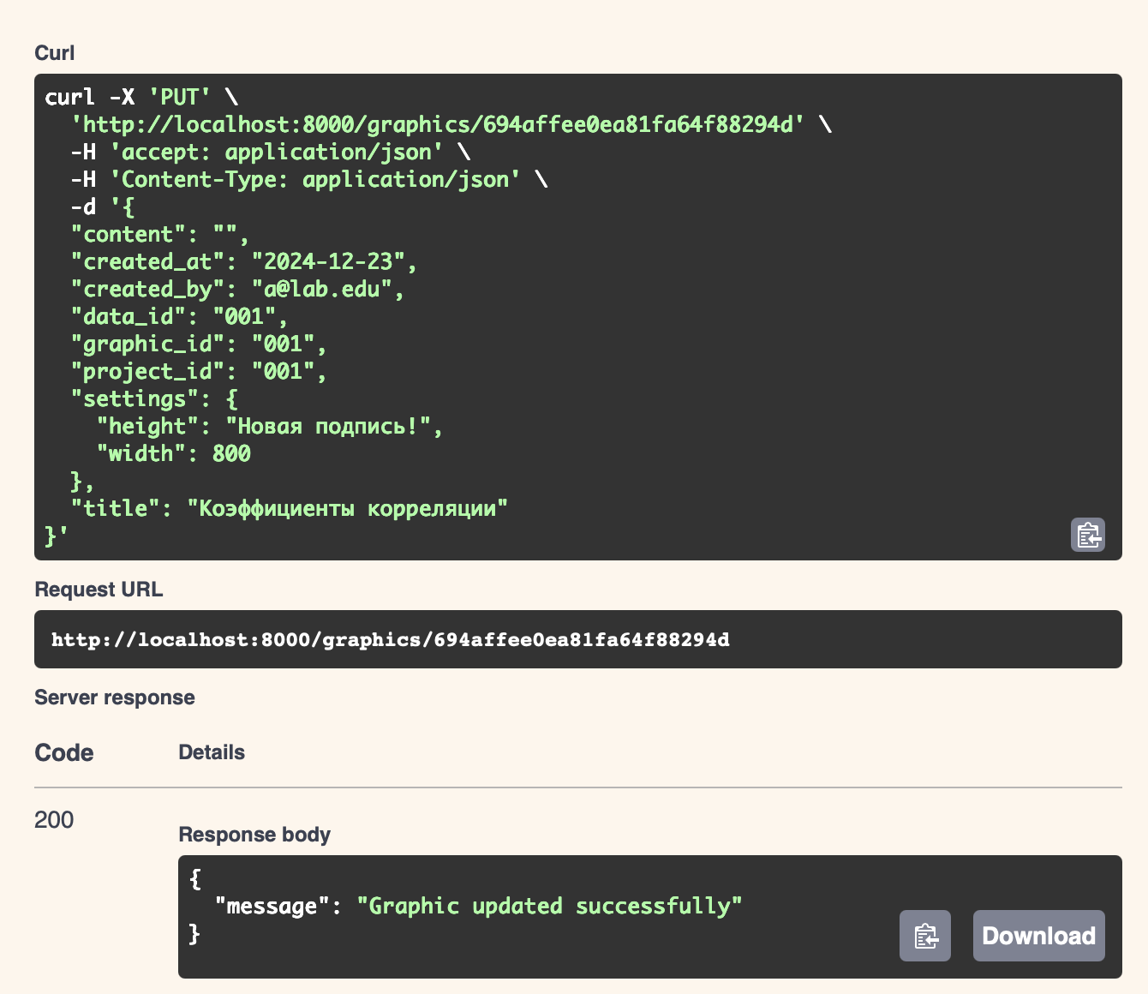
- Система делает запрос к БД и обновляет данные о визуализации.
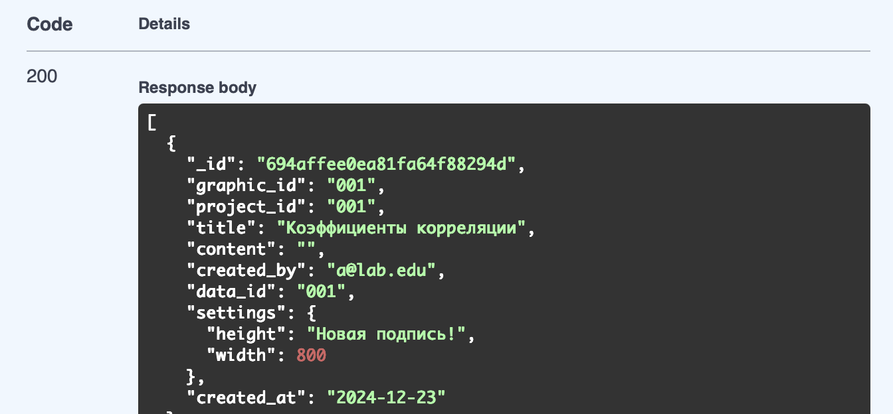

Извлечение и добавление отчетов
Акторы: Руководитель проекта
Предусловие: Пользователь успешно аутентифицирован и имеет доступ к проекту.
Постусловие: Сохранен новый отчет.
Основной поток:
- Руководитель проекта открывает раздел «Отчёты».
- Система выполняет запрос к БД и извлекает список отчетов.
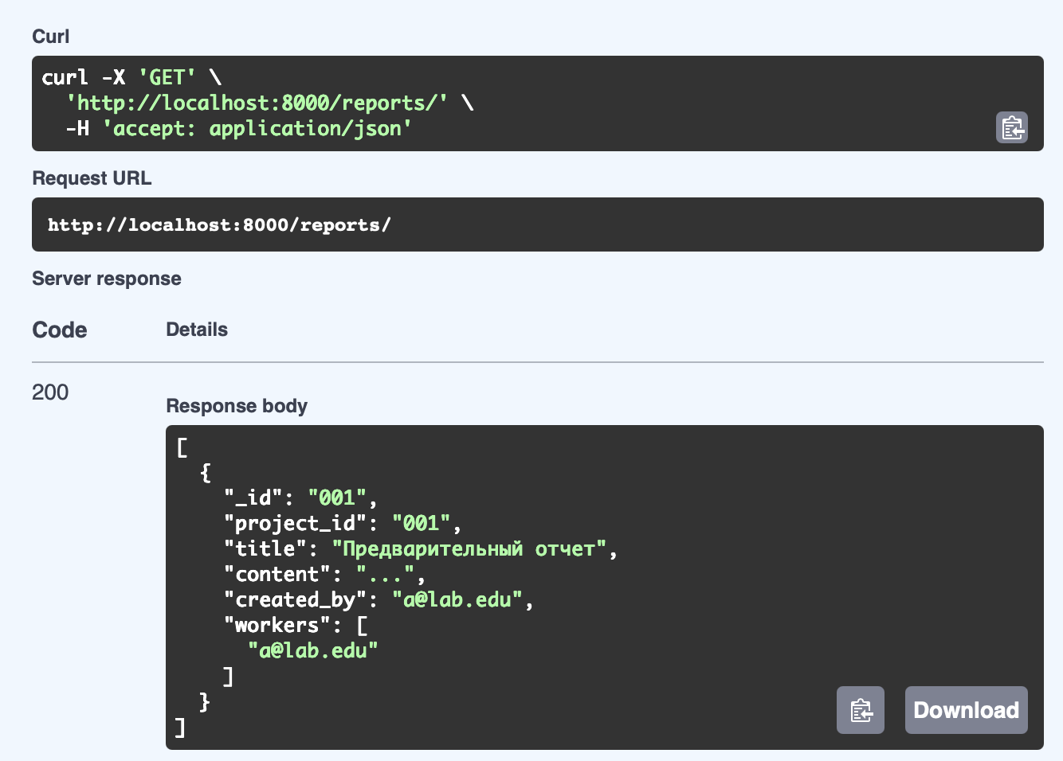
- Система отображает список отчётов.
- Пользователь нажимает кнопку «Создать отчёт».
- Пользователь заполняет данные отчёта.
- Пользователь нажимает «Сохранить».
- Система считывает данные отчёта.
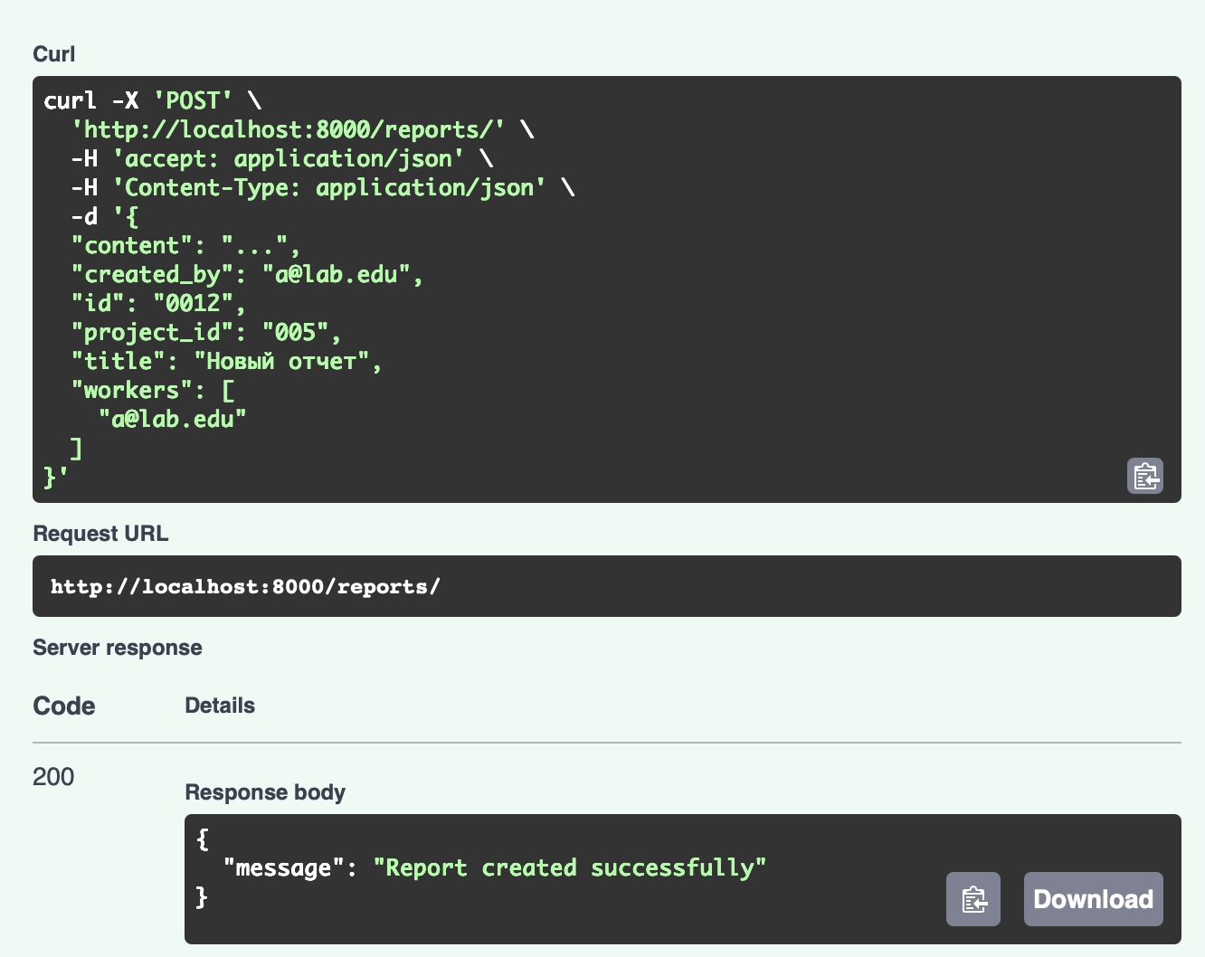
- Система выполняет запрос к БД и создает новую запись об отчете.
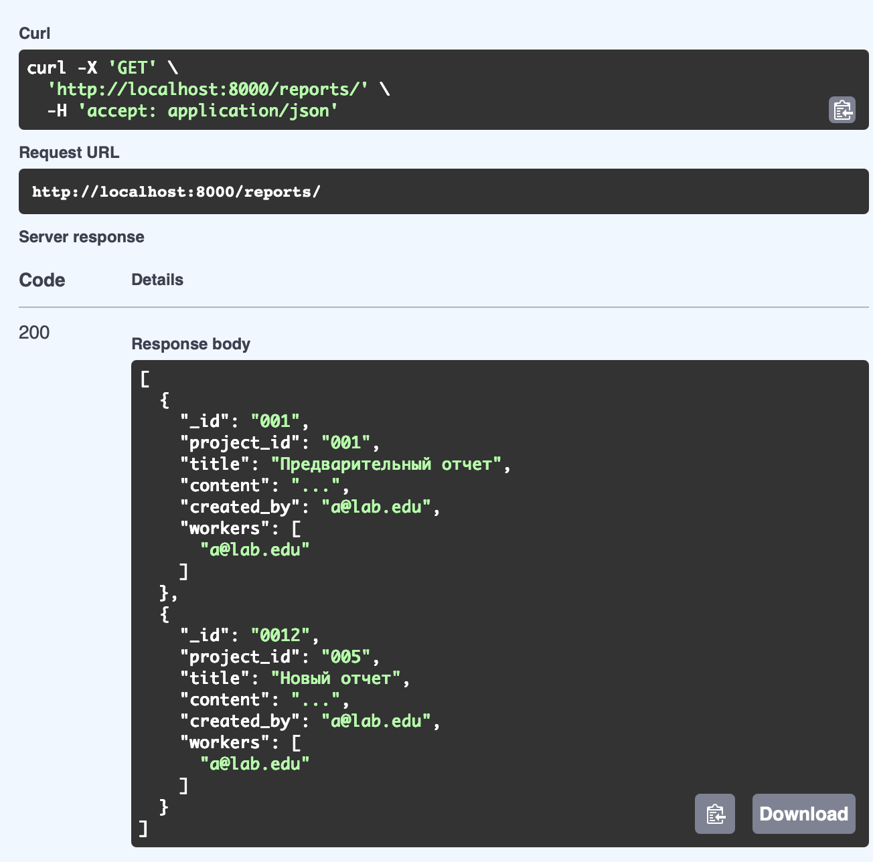
Извлечение и обновление данных проекта
Акторы: Руководитель проекта
Предусловие: Пользователь успешно аутентифицирован и имеет доступ к проекту.
Постусловие: Данные проекта изменены.
Основной поток:
- Руководитель проекта открывает раздел «Проекты».
- Система выполняет запрос к БД и извлекает список проектов.
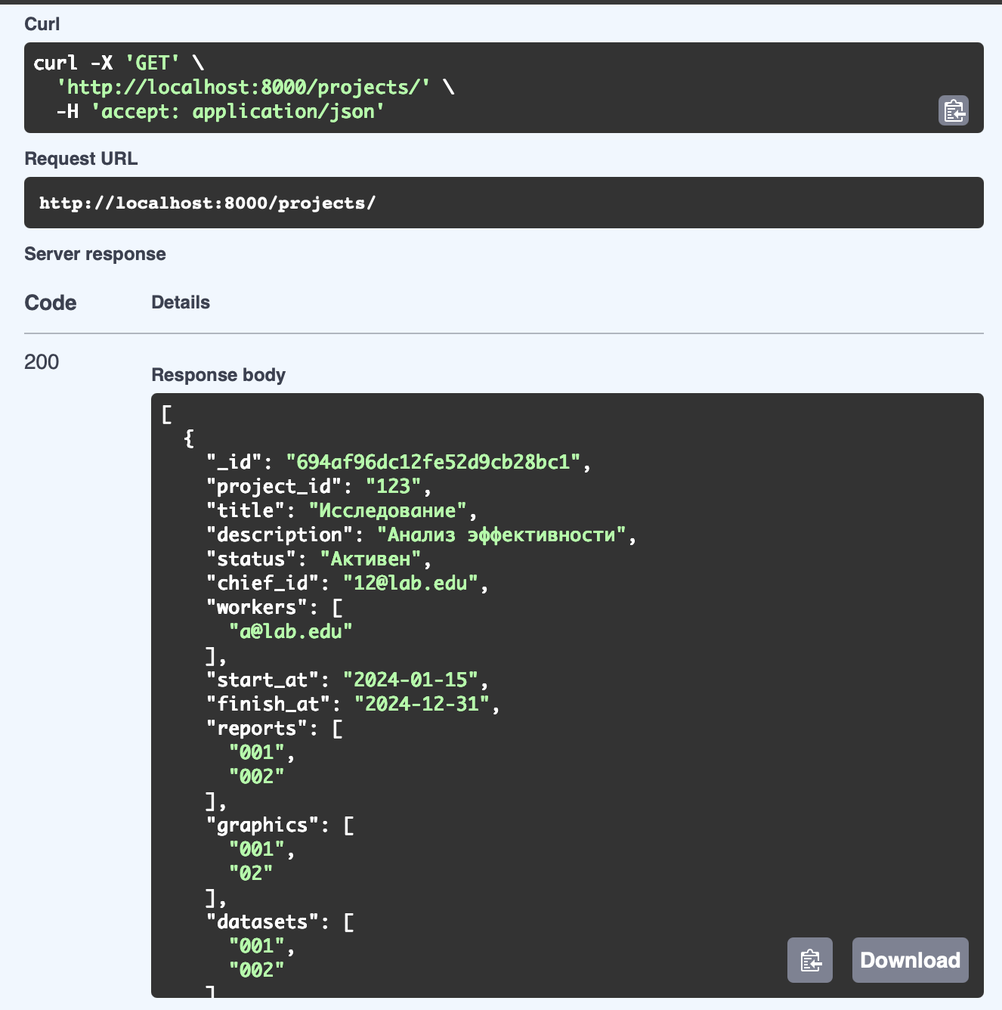
- Система отображает список проектов.
- Пользователь выбирает проект.
- Система выполняет запрос к БД и извлекает данные выбранного проекта.
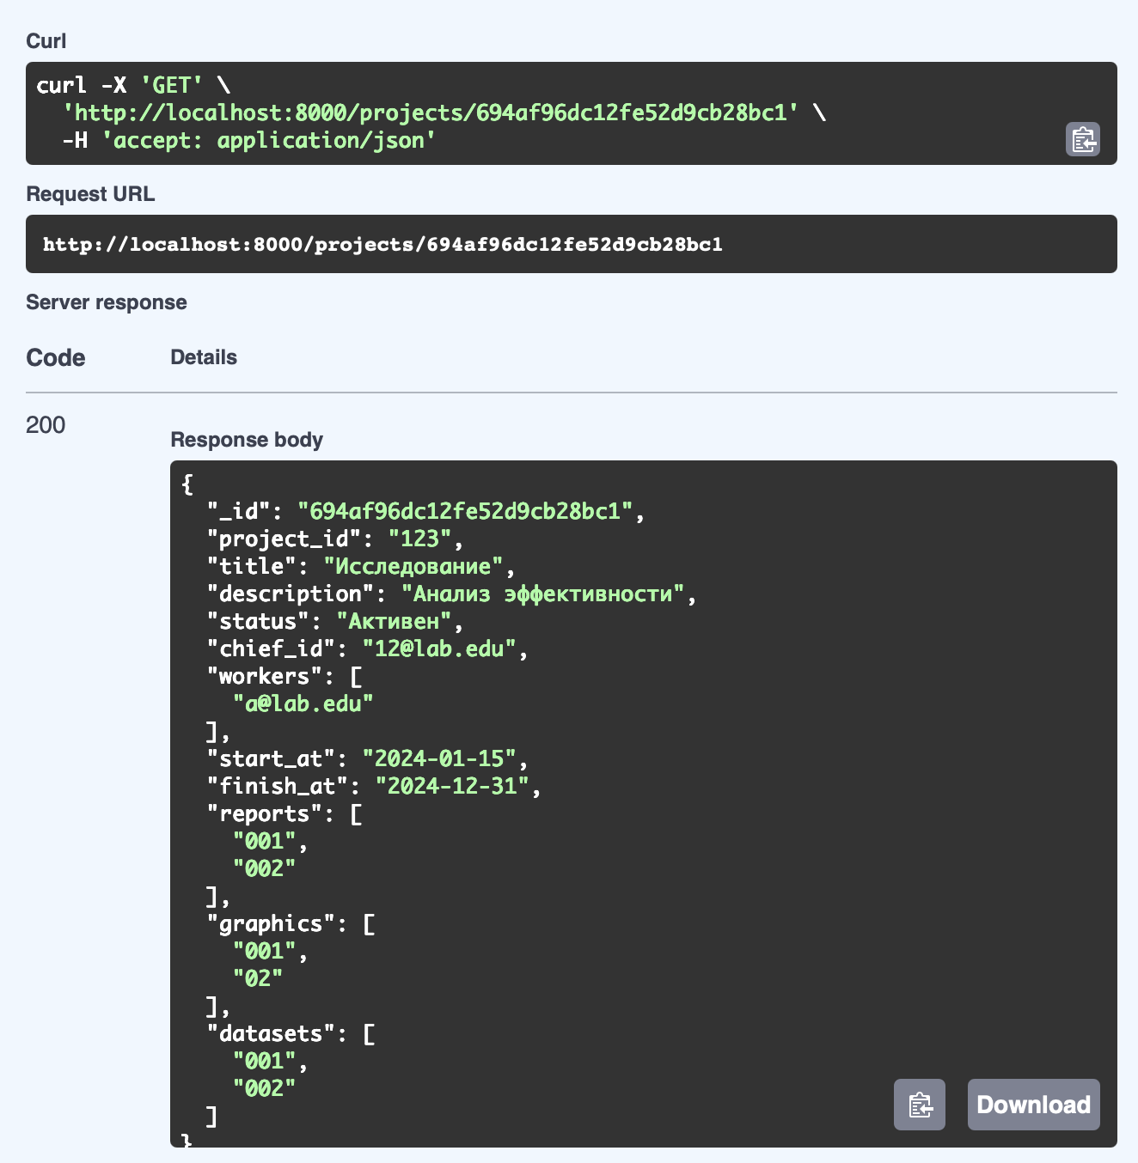
- Пользователь нажимает «Редактировать».
- Пользователь редактирует данные проекта.
- Пользователь нажимает «Сохранить».
- Система считывает введенные данные.
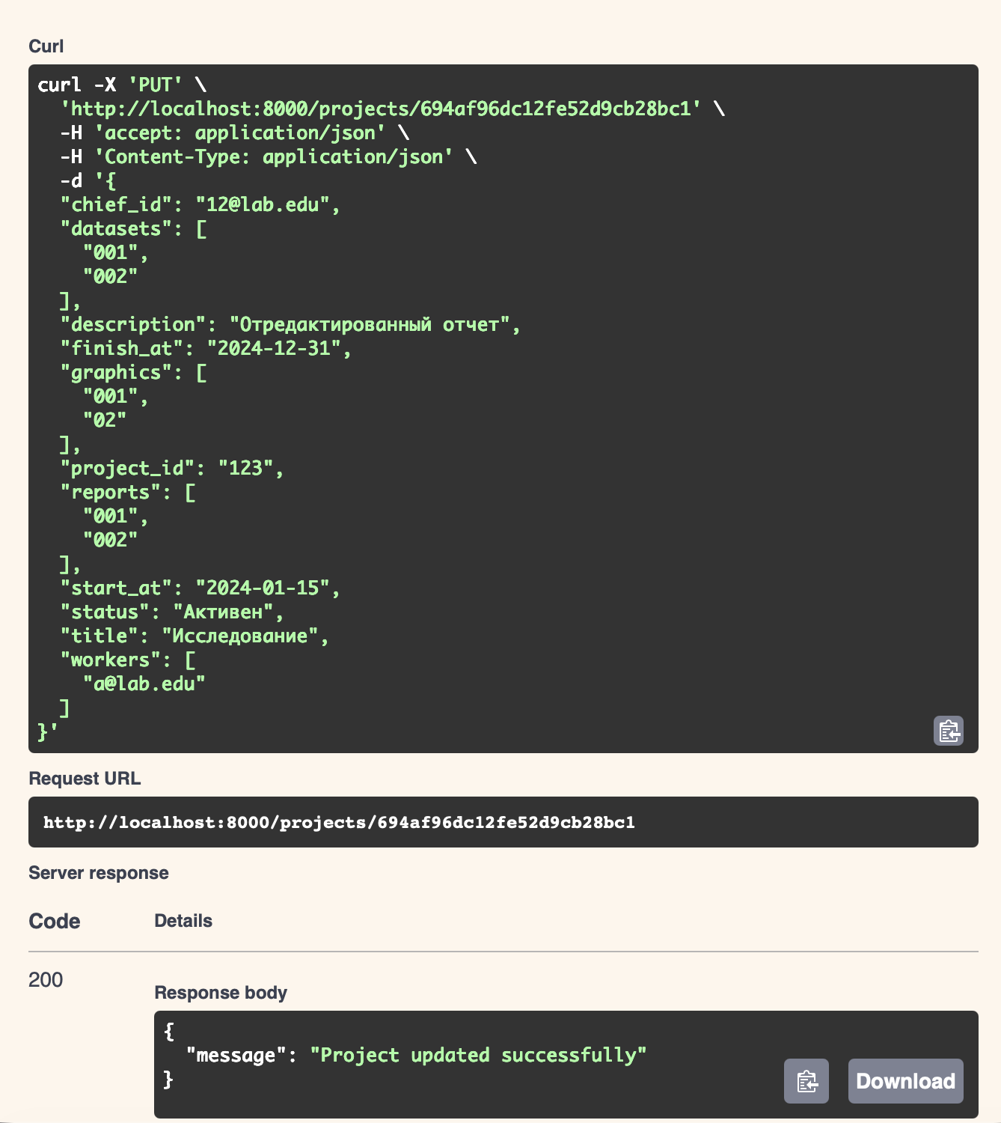
- Система выполняет запрос к БД и обновляет данные о проекте.
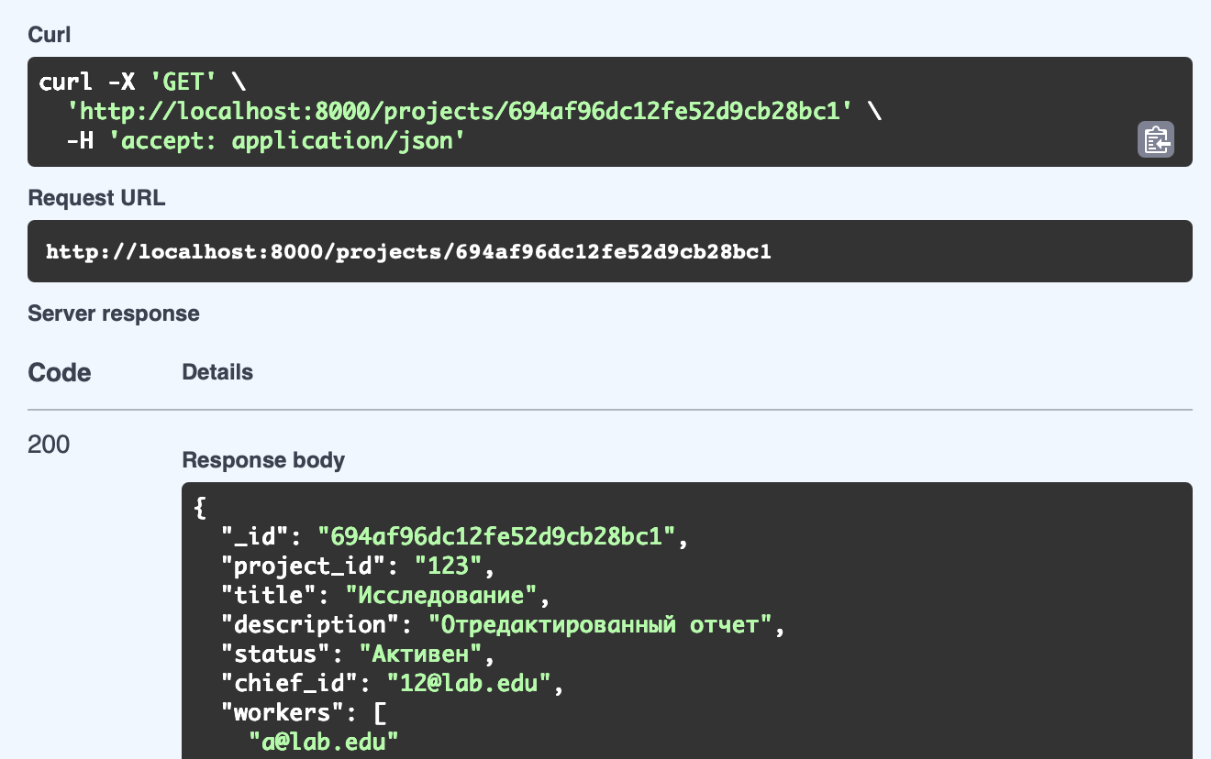
Извлечение и обновление данных
Акторы: Научный сотрудник
Предусловие: Пользователь успешно аутентифицирован и имеет доступ к проекту.
Постусловие: Датасет удален.
Основной поток:
- Руководитель проекта открывает раздел «Управление данными».
- Система выполняет запрос к БД и извлекает список наборов данных.
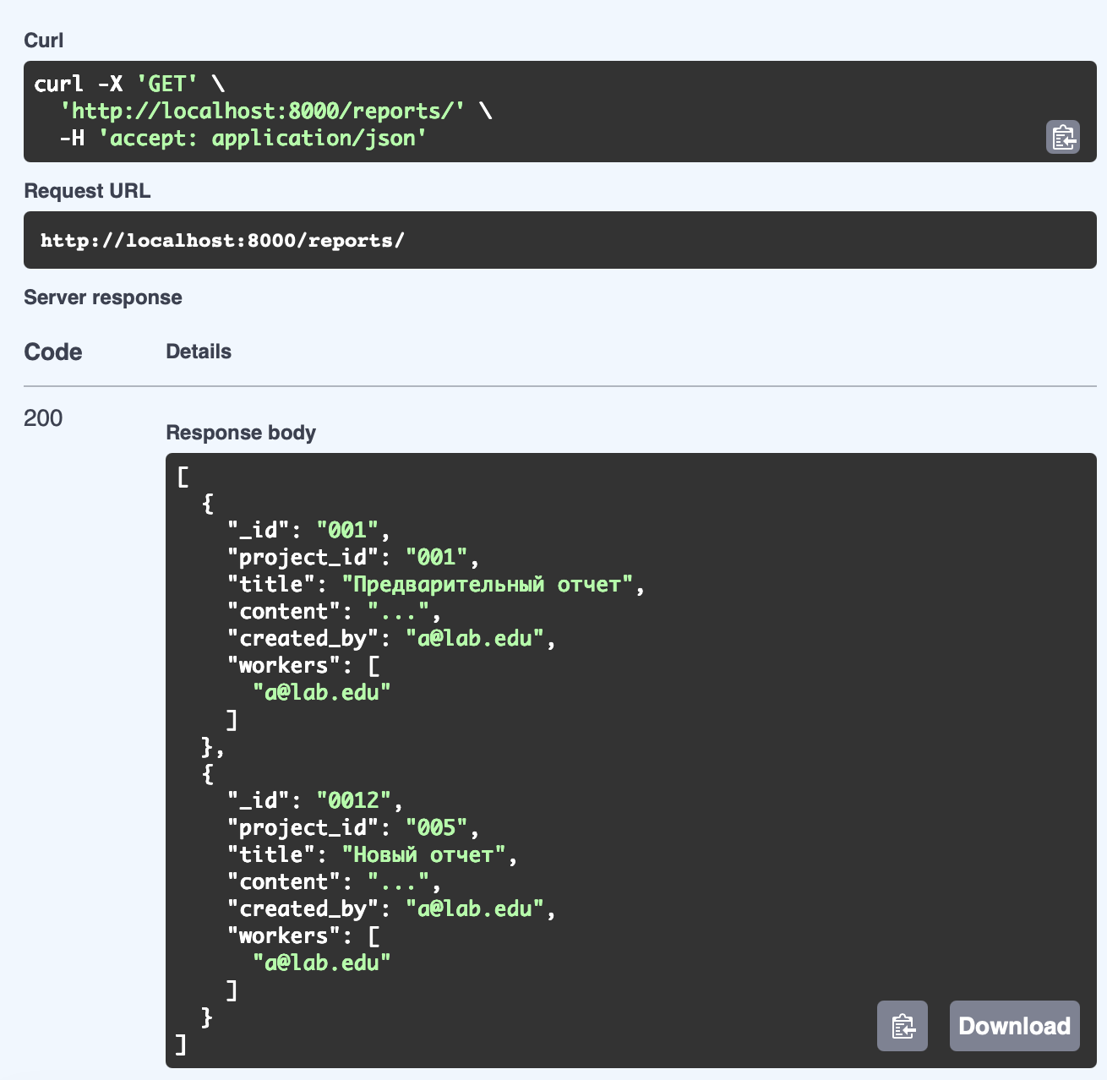
- Система отображает список наборов данных.
- Пользователь выбирает датасет.
- Система выполняет запрос к БД и извлекает данные выбранного датасета.
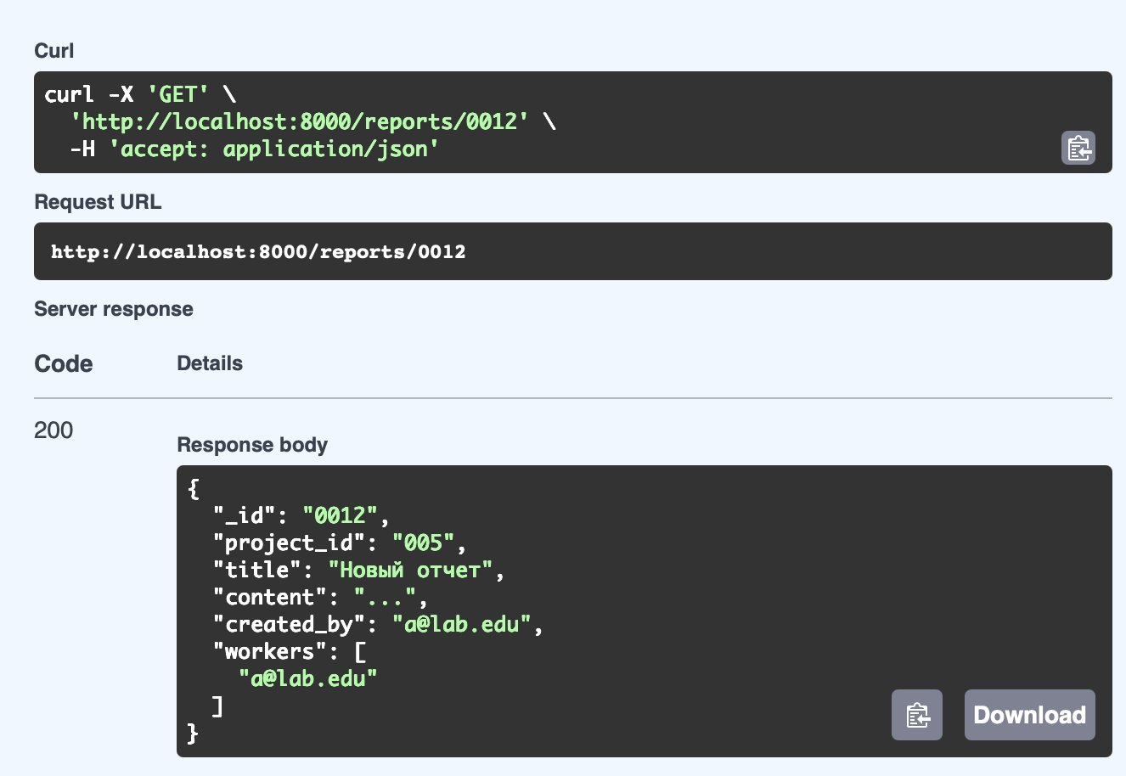
- Пользователь нажимает «Удалить».
- Система запрашивает подтверждение.
- Пользователь подтверждает удаление.
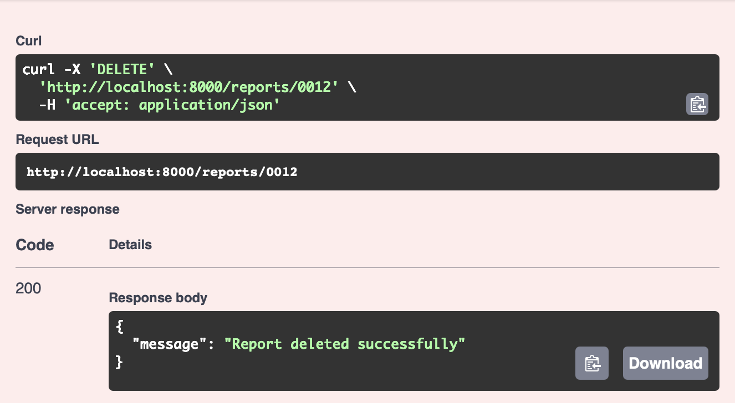

- Система выполняет запрос к БД и удаляет запись о датасете.

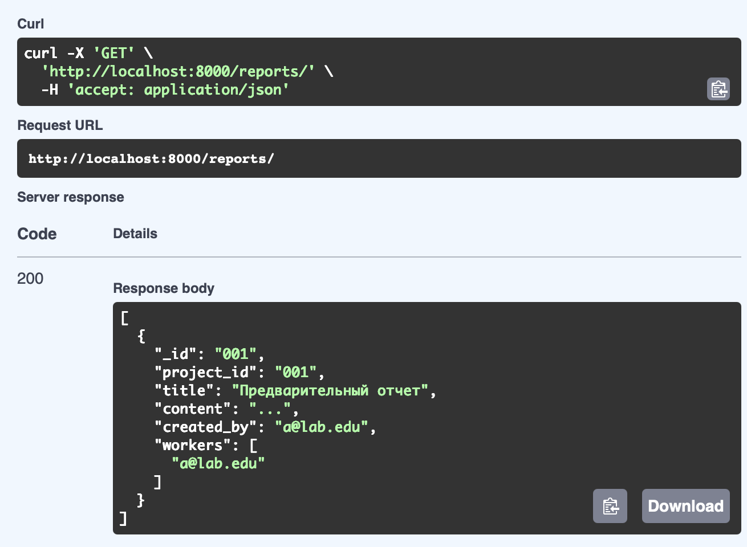
Извлечение и обновление данных пользователя
Акторы: Администратор данных
Предусловие: Администратор успешно аутентифицирован в системе.
Постусловие: Данные пользователя обновлены.
Основной поток:
- Администратор открывает раздел «Учетные записи».
- Система выполняет запрос к БД и извлекает список пользователей.
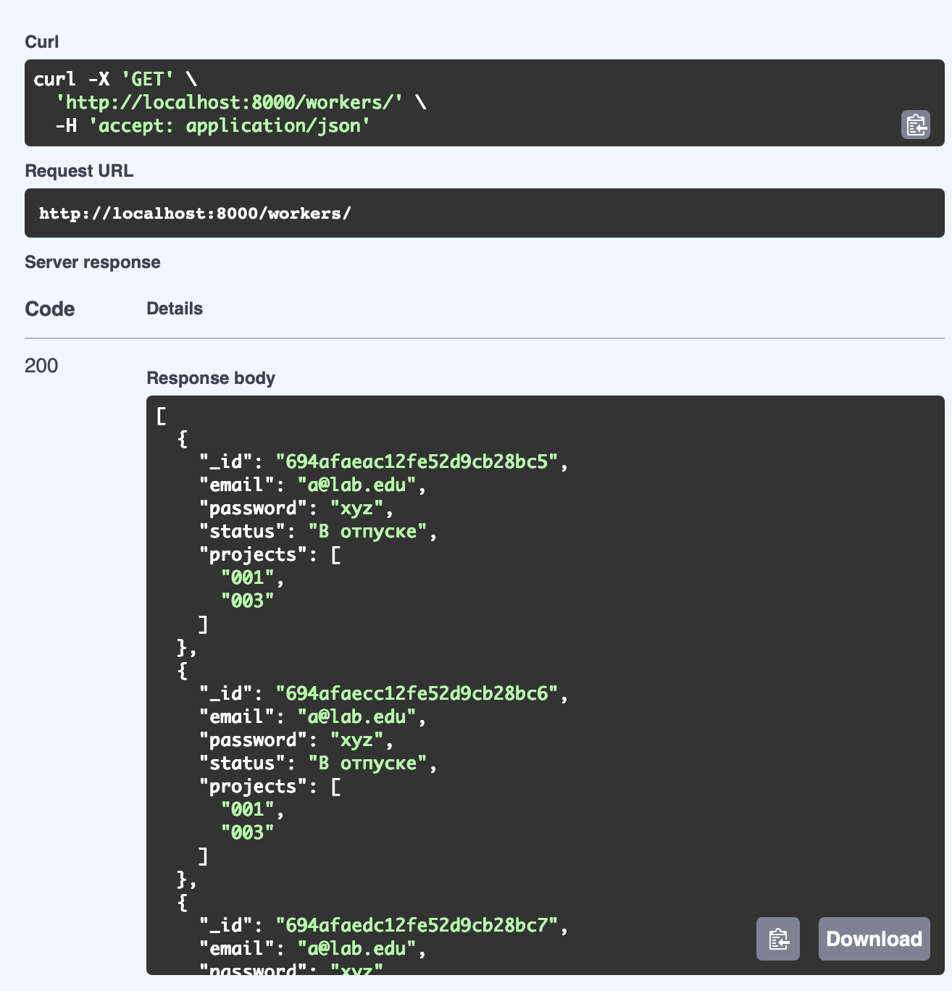
- Система отображает список пользователей.
- Администратор выбирает пользователя.
- Система выполняет запрос к БД и извлекает данные выбранного пользователя.
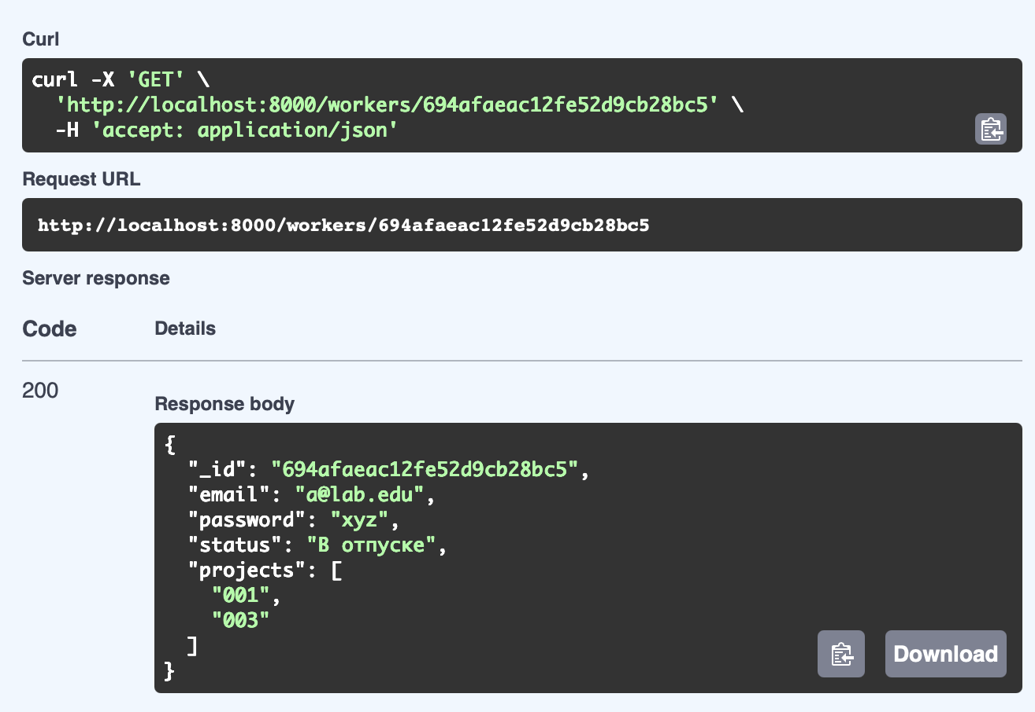
- Администратор редактирует данные пользователя.
- Администратор нажимает «Сохранить».
- Система считывает данные.
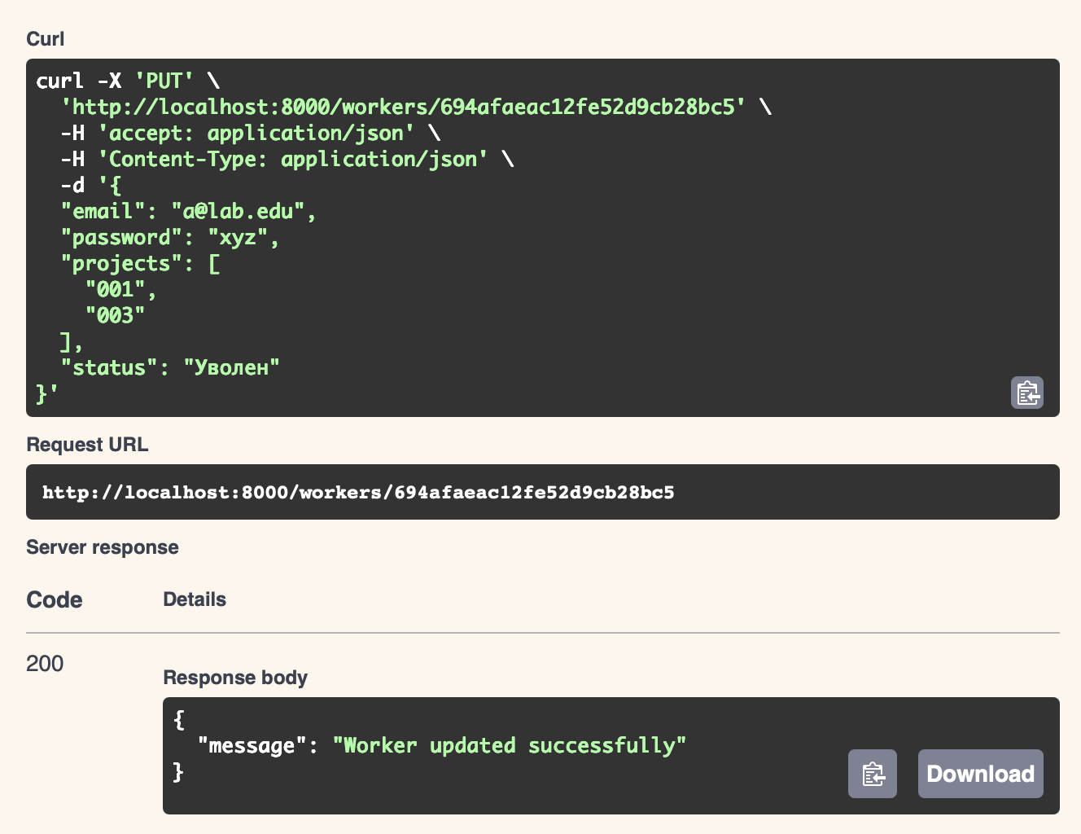
- Система выполняет запрос к БД и обновляет данные пользователя.
